
S o lucio n es de Cali dad
SEDE ALMERIA
C/ Estaño 109 , Pol . Ind. Sector 20
04009 Almeria
950 225966 / 664828566 / 658773196

SEDE MALAGA
Pasaje Urbasa 6 , local 2
29010 Malaga

info@limpiezasindalicas.com
www.limpiezasindalicas.com
COMUNIDAD DE PROPIETARIOS RESIDENCIAL COSTA TOYO FASE A
RETAMAR ( ALMERIA )

A/A GRUPO CGE GESTION INTEGRAL

En Almería , a 28 de Junio de 2024

Muy sres. Nuestros:

En la medida de atender las necesidades de limpieza de sus instalaciones apreciadas a través del análisis realizado , tenemos la satisfacción de ofrecerles nuestra oferta mediante el presupuesto anexo , confiando en que éste sea de su agrado.

Sin otro particular y poniéndonos a su disposición para cuantas aclaraciones precisen al respecto , aprovecho la ocasión para saludarles atentamente.

En espera de sus noticias , atentamente

Fdo: Manuel Mateo
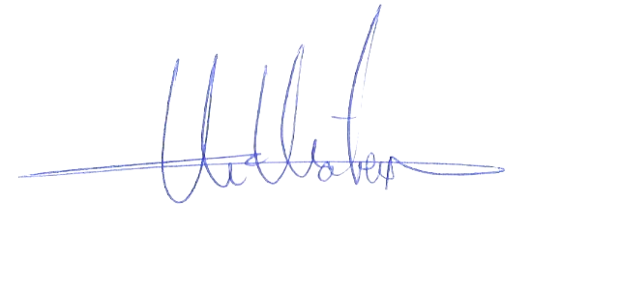

COMUNIDAD DE PROPIETARIOS RESIDENCIAL COSTA TOYO FASE A
RETAMAR ( ALMERIA )

A/A GRUPO CGE GESTION INTEGRAL

S o lucio n es de Cali dad

Manuel Mateo Martín
Manuel.mateo@limpiezasindalicas.com
Dpto. comercial de Limpiezas Indalicas
664828566 - 950225966
Almería, a 28 de Junio de 2024

PRESUPUESTO Nº.- MAM002359

PRESUPUESTO LIMPIEZA
DESCRIPCION DE ACTUACIÓN DE LIMPIEZA

LIMPIEZA DIARIA ( de lunes a viernes excepto festivos):

- Barrido / Soplado de viales y explanada aseos zona piscina mediante medios manuales y mecánicos ( soplador batería ).
- Recogida de papeleras y sustitución de bolsas .
- Limpieza de aseos
- Limpieza de bloques según protocolo organizativo : Barrido y fregado de suelos , escaleras , limpieza rotativa de celosías mayorquinas , puntos de luz , barandas , ascensores etc…
- Otras tareas de limpieza según necesidad.

LIMPIEZA SEMANAL ( sábados):

- Limpieza rotativa de puertas de acceso ( portones ) .
- Limpieza rotativa de buzones , puertas de contadores etc.
- Recogida de papeleras de garajes
- Otras tareas de limpieza según necesidad.

LIMPIEZA SEMESTRAL :

- Limpieza de suelo de garajes mediante maquinaria industrial de aspirado y fregado .
- Limpieza a fondo de puertas de acceso a garajes.

NOTA: Todas las tareas descritas serán desarrolladas por dos operarios en 5 jornadas semanales de 7 horas diárias y una jornada semanal ( sábados) de 5 horas .
La limpieza semestral con maquinaria de los garajes será apoyada por personal especializado..

IMPORTE MENSUAL 5250 €
El I.V.A. se incrementará al emitir la correspondiente factura.

COMUNIDAD DE PROPIETARIOS RESIDENCIAL COSTA TOYO FASE A
RETAMAR ( ALMERIA )

A/A GRUPO CGE GESTION INTEGRAL

S o lucio n es de Cali dad

Manuel Mateo Martín
Manuel.mateo@limpiezasindalicas.com
Dpto. comercial de Limpiezas Indalicas
664828566 - 950225966
Almería, a 28 de Junio de 2024

PRESUPUESTO Nº.- MAM002359

NOTAS :

Una vez aprobado el presupuesto, nuestro equipo de supervisión asignado, preparará un protocolo organizativo que optimice los tiempos de trabajo y los resultados de limpieza. Tendrán en cuenta utensilios a utilizar, productos óptimos, técnicas, y en general todos los elementos que puedan mejorar el resultado final y la satisfacción de los propietarios.

De manera habitual , el supervisor asignado visitará y acompañará al equipo de limpieza para garantizar el buen desempeño y el mejor resultado .

Cualquier tarea extraordinaria que no contemple este presupuesto podrá ejecutarse y facturarse de manera independiente a la comunidad, entre otras, limpiezas extraordinarias por causas de calima, reformas realizadas, peticiones especiales etc…

Serán facturados los consumibles tipo papel higiénico, jabón de manos o toallitas secamanos.

